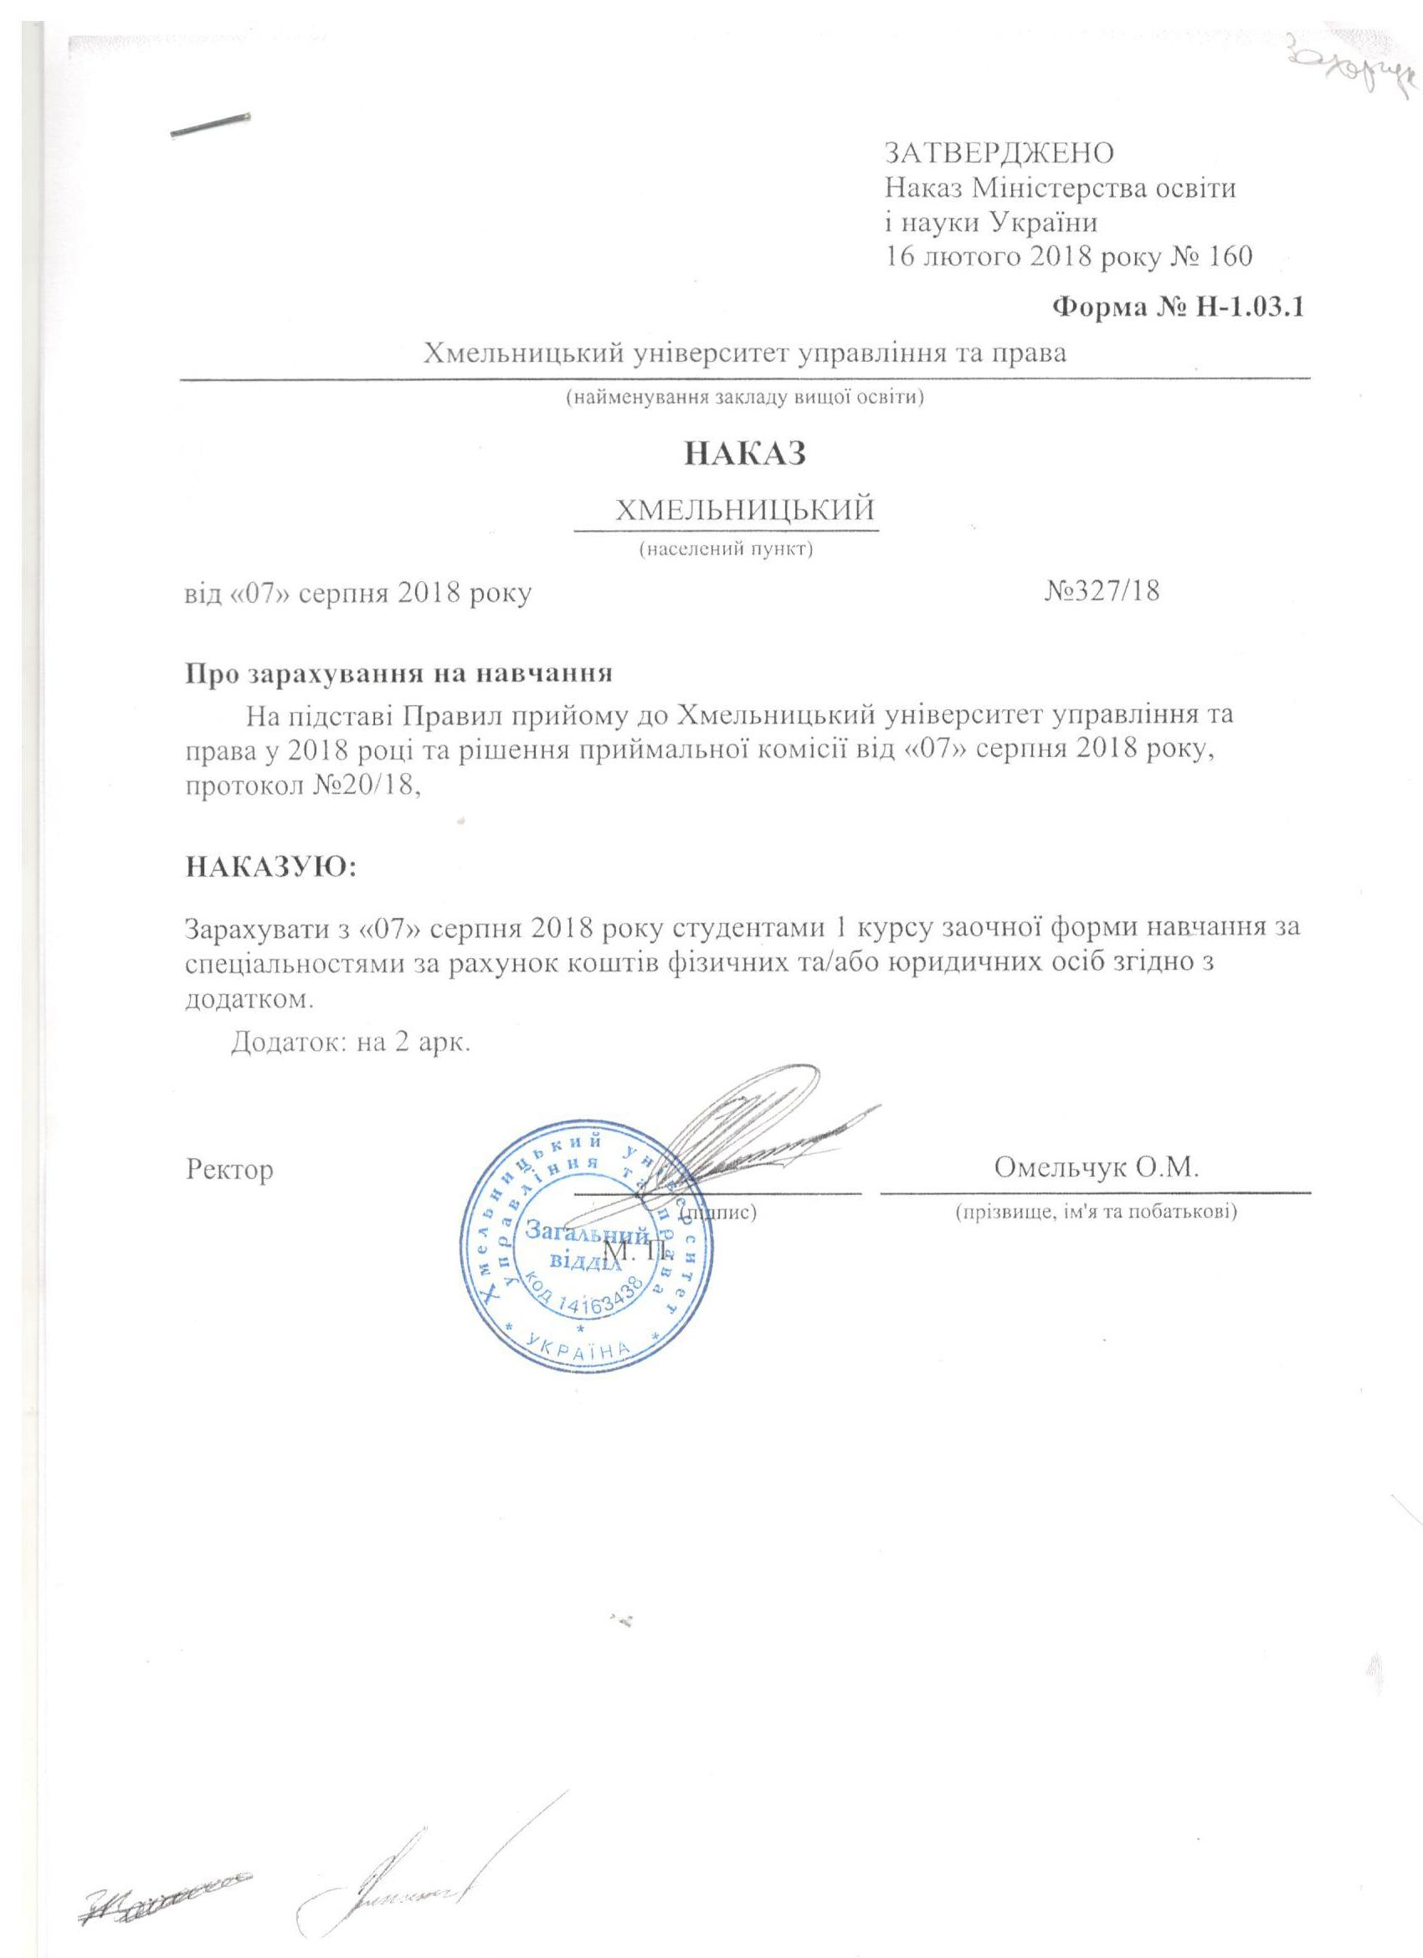
Додаток до наказу про зарахування на навчання
Міністерство освіти і науки України |  |  |  | Хмельницький університет управління та права | Додаток до наказу від «07» серпня 2018 року  № 327/18
073 Менеджмент |  | Комунальна |  | Магістр | Заочна | рахунок коштів фізичних та/або юридичних осіб
№ заяви в ЄДЕБО | прізвище | ім'я | по батькові | номер, серія, дата видачі та тип документа про освітній (освітньо-кваліфікаційний) рівень/ступінь, на основі якого відбувається вступ | номери сертифікатів ЗНО | назва спеціалізацій, освітніх програм, нозологій, мов, музичних інструментів тощо в межах спеціальності | конкурсний бал
4549982 | Грабовський | Владислав | Віталійович | 056452 B18 26.06.2018 Диплом бакалавра |  | 073 Менеджмент | 526
4540454 | Івасишен | Вадим | Русланович | 068226 M18 28.02.2018 Диплом магістра |  | 073 Менеджмент | 455,5
5117718 | Корнійчук | Ілля | Валерійович | 097412 B18 30.06.2018 Диплом бакалавра |  | 073 Менеджмент | 503,5
5117093 | Костишена | Єлизавета | Ігорівна | 056485 B18 26.06.2018 Диплом бакалавра |  | 073 Менеджмент | 542,5
5120003 | Мороз | В`ячеслав | Анатолійович | 012054 ЛБ 27.06.1997 Диплом спеціаліста |  | 073 Менеджмент | 536
5117980 | Остапчук | Володимир | Володимирович | 33827272 XM 03.07.2008 Диплом бакалавра |  | 073 Менеджмент | 496
5117833 | Остапчук | Інна | Анатоліївна | 38915005 XM 25.06.2010 Диплом спеціаліста |  | 073 Менеджмент | 491
4542635 | Панасюк | Людмила | Василівна | 056494 B18 26.06.2018 Диплом бакалавра |  | 073 Менеджмент | 545
4542179 | Паучок | Анастасія | Анатоліївна | 056495 B18 26.06.2018 Диплом бакалавра |  | 073 Менеджмент | 574,5
5118110 | Семенюк | Дар`я | Миколаївна | 043175 B18 30.06.2018 Диплом бакалавра |  | 073 Менеджмент | 421
4544225 | Федорчук | Дар`я | Андріївна | 062240 B18 26.06.2018 Диплом бакалавра |  | 073 Менеджмент | 533,5
4543701 | Філіпчук | Віта | Миколаївна | 057933 B18 26.06.2018 Диплом бакалавра |  | 073 Менеджмент | 533,5

